PEDIDO DE PROVIDÊNCIAS Nº 17/2017

A Vereadora abaixo subscrita, vem, perante os Nobres Colegas Vereadores, apresentar o presente PEDIDO DE PROVIDÊNCIAS, que visa solicitar ações de interesse público aos poderes competentes, com fundamentação no parágrafo 3 do artigo 4, inciso V do artigo 106, artigo 140 e artigo 141 do Regimento Interno, requerendo após seja o mesmo inicialmente encaminhado ao Chefe do Poder Executivo Municipal:

Que o Poder Público Municipal, por meio da Secretaria de Obras e Viação, providencie o reparo e a colocação de tubos em um boeiro da estrada que dá acesso à balsa que liga o município de Nova Roma do Sul à Veranópolis.

Justificativa:
Na estrada acima descrita, em um trecho que pode ser visualizado nas fotos em anexo, existe um boeiro onde foi retirado um tubo que estava obstruído e não foi mais recolocado, ficando um buraco aberto que só tem aumentado com as fortes chuvas, provocando estreitamento da pista, o que pode vir a causar danos e acidentes aos veículos e caminhões que transitam nesta via. Diante o exposto, visando minimizar possíveis problemas, solicito acolhimento deste pedido e as devidas providências.
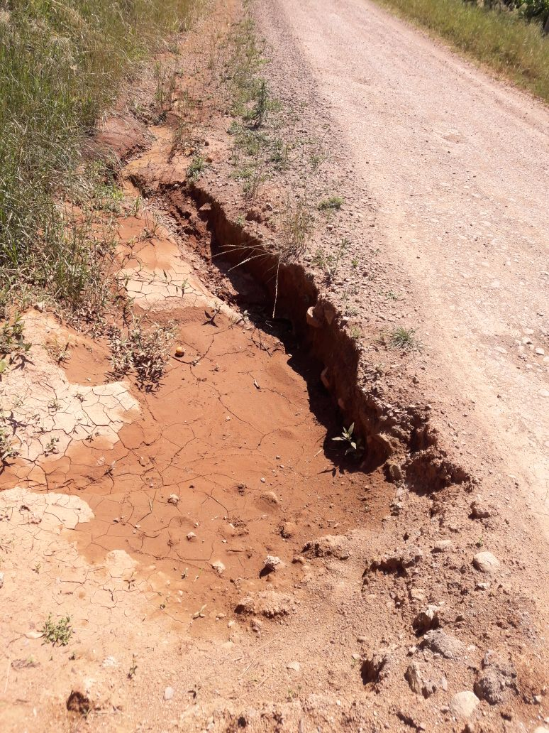

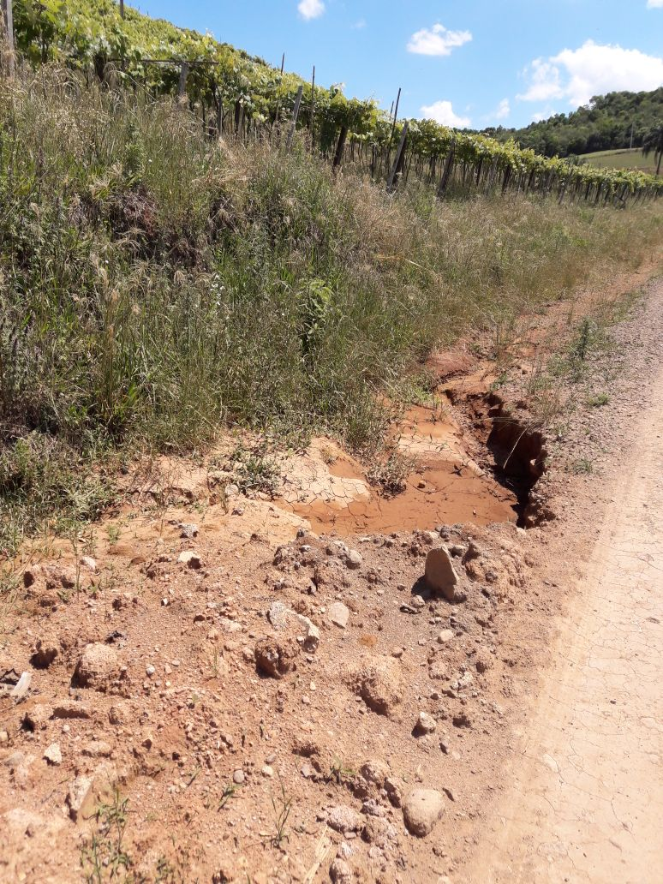

Nova Roma do Sul, 25 de outubro de 2017.

Odete Araldi Bortolini
Vereadora PMDB

